Integración de apple-app-site-association para utilizar enlaces Universales

Se debe subir el archivo de validación (apple-app-site-association) al hosting (este archivo esta dentro del comprimido). el archivo debe ser accesible en su dominio.El archivo valida su dominio para iOS.

Luego se debe hacer la prueba de que toda la configuración ha sido ejecutada correctamente; para esto tiene 2 opciones:
1. Visite e portal:
https://limitless-sierra-4673.herokuapp.com/

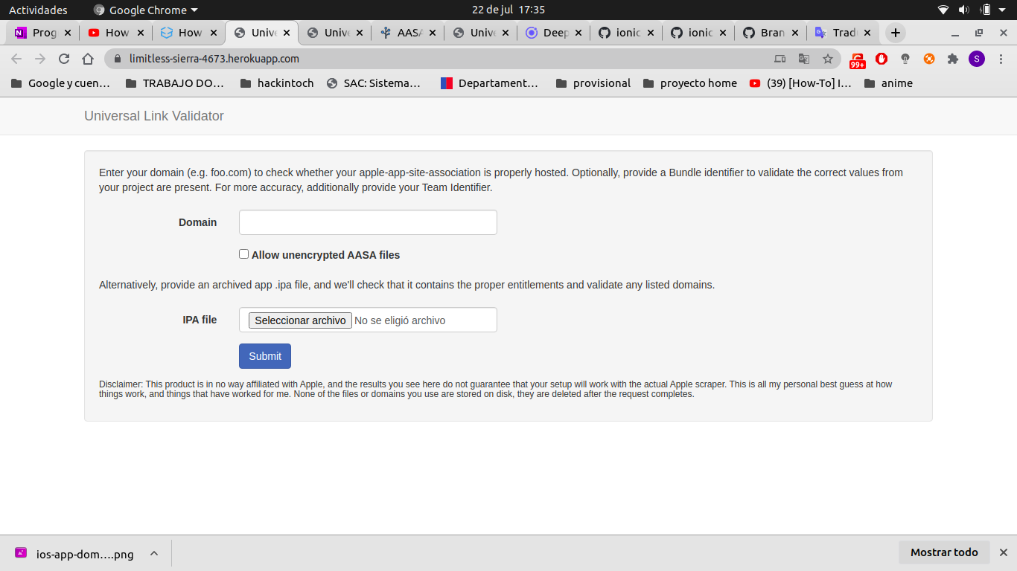

en esta pagina debe agregar el dominio: miclaro.claropr.com

el Bundle Identifier de la app: com.todoclaro.miclaroapp

y el Team Identifier: CSG9B6JZ9G

llenando la información como la imagen adjunta:

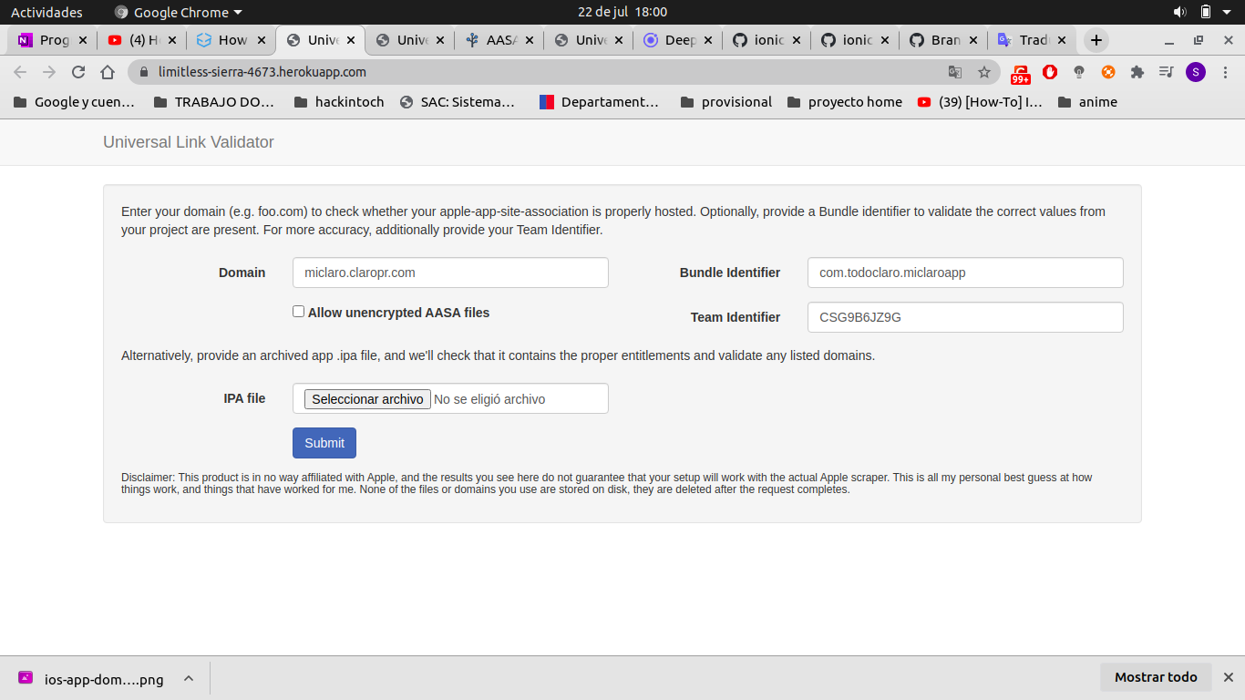
al llenar esta información, se debe validar si la pagina da el siguiente error:
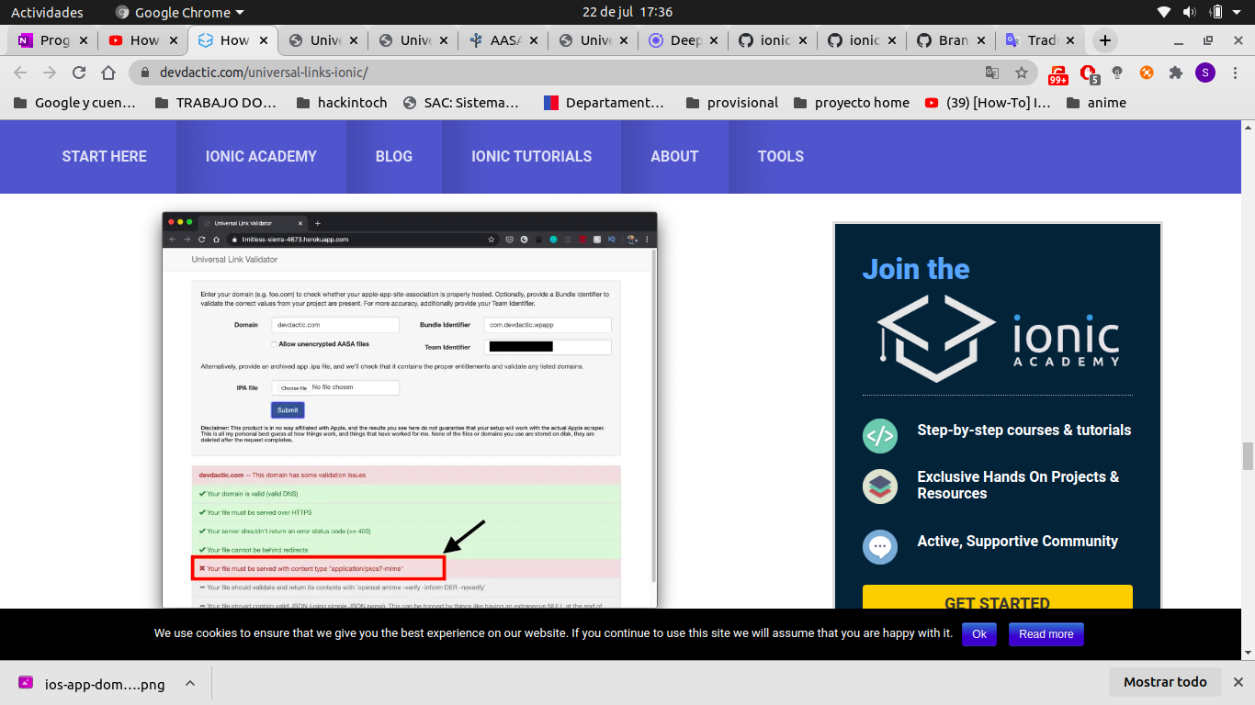

Esto si es asi ahora depende de su alojamiento, esta es la solución que podría usar. Debe editar el archivo: /etc/apache2/sites-available/default-ssl.conf en el servidor y agregue este breve fragmento:

<Directory /var/www/.well-known/>
<Files apple-app-site-association>
Header set Content-type "application/pkcs7-mime"
</Files>
</Directory>

Esta información también esta en el archivo ajusteEnHosting.txt dentro del comprimido.

Otra pagina para hacer la prueba es:
http://branch.io/resources/aasa-validator/

aquí también puede validar si la app está correctamente configurada para soportar enlaces universales:

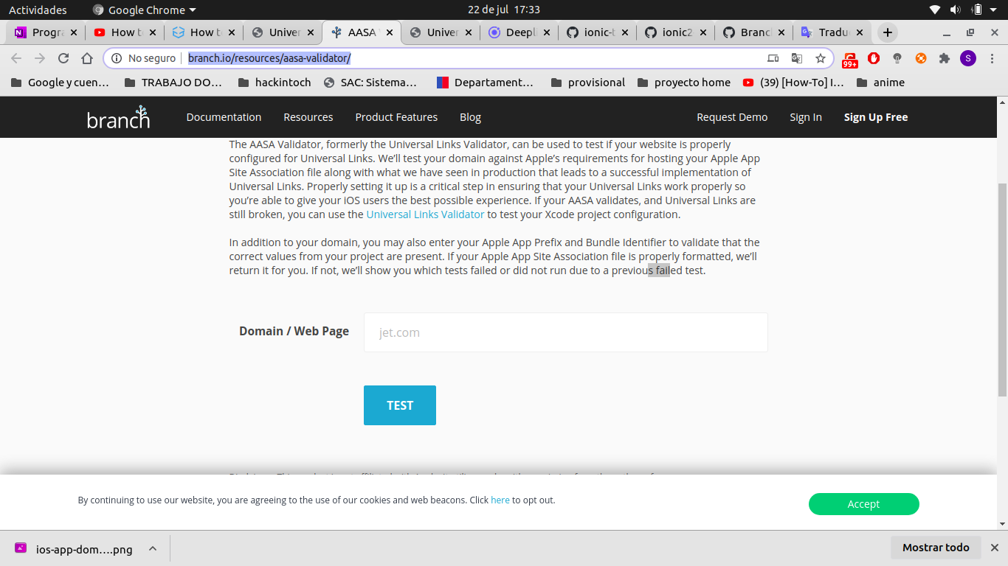

Referencias utilizadas:

Allowing Apps and Websites to Link to Your Content:
https://developer.apple.com/documentation/uikit/inter-process_communication/allowing_apps_and_websites_to_link_to_your_content?language=objc

Supporting Associated Domains
https://developer.apple.com/documentation/safariservices/supporting_associated_domains?language=objc

How to Setup Universal Links in Ionic (iOS & Android)
https://devdactic.com/universal-links-ionic/

